Orientalischer Superfood-Kartoffelsalat
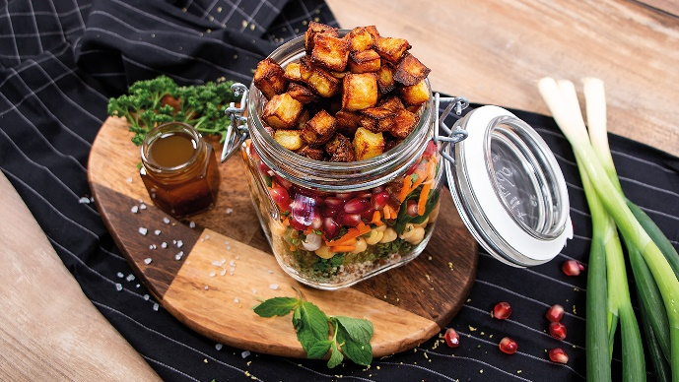

Quelle: KMG/die-kartoffel.de (Bei Verwendung bitte angeben)
Zutaten für 4 Personen:  Für den Superfood-Kartoffelsalat:  300 g Kartoffeln  2 EL Öl  1 TL gemahlener Kreuzkümmel  120 g Quinoa  50 g Pistazien  ½ Bund frische Petersilie  ½ Bund Minze  120 g Karotten  4 Frühlingszwiebeln  1 Dose Kichererbsen  75 g Datteln  75 g Granatapfelkerne | Für das Dressing:  50 ml Olivenöl  2 EL Zitronensaft  1 EL brauner Zucker  ½ TL Salz  ¼ TL Chiliflocken
Zubereitung:
Den Ofen auf 200 °C vorheizen.
Die Quinoa in einem Sieb waschen und in einen Topf mit Salzwasser geben. Die Quinoa circa zehn Minuten bissfest kochen.
Die Kartoffeln waschen, schälen und in Würfel schneiden.
In einer Schüssel das Öl und den Kreuzkümmel mit dem Salz mischen und die Kartoffelwürfel hinzugeben.
Ein Backblech mit Backpapier auslegen und die Kartoffelwürfel darauf verteilen.
Das Backblech für 30 Minuten in den Ofen geben und die Kartoffelwürfel rösten. Nach der Hälfte der Zeit die Kartoffelwürfel wenden.
Die Karotten schälen und in feine Stifte schneiden.
Die Datteln entkernen und hacken.
Die Pistazien gegebenenfalls schälen und danach hacken.
Die Kichererbsen abtropfen.
Die Petersilie und die Minze hacken.
Die Frühlingszwiebeln waschen und in Ringe schneiden.
Die Zutaten für das Salatdressing – ⅓ Tasse Olivenöl, 2 EL Zitronensaft, 1 EL brauner Zucker, ½ TL Salz und ¼ TL Chiliflocken – in eine kleine Schüssel geben und mit dem Schneebesen verrühren.
Alle Salatzutaten nacheinander in ein oder mehrere Einmachgläser aufschichten oder in einer Schüssel nebeneinander legen. Das Dressing portionsweise hinzugeben, den Salat schütteln oder umrühren und servieren.
Das Rezept gibt es online unter folgendem Link: https://www.die-kartoffel.de/19-blog/rezepte/590-orientalischer-superfood-kartoffel-salat.
Weitere tolle Rezepte sowie Informationen und Tipps rund um die Kartoffel gibt es zudem unter www.die-kartoffel.de.

Über die KMG
Die Kartoffel-Marketing GmbH (KMG) wurde 2014 gegründet. Sie versteht sich als „Bündnis der Kartoffelprofis“ und repräsentiert die deutschen Speisekartoffelproduzenten und die Kartoffelhändler. Ihr Ziel ist es, die Verbraucher in Deutschland über die Vielseitigkeit und den hohen Wert der Kartoffel zu informieren. Zur KMG gehören der Deutsche Kartoffelhandelsverband e. V., die Bundesvereinigung Erzeugergemeinschaften Kartoffeln und der Verein Landvolk Niedersachsen – Landesbauernverband e. V. Projekte der KMG werden von der Landwirtschaftlichen Rentenbank unterstützt.

Experten-Interviews:
Wir arbeiten mit zahlreichen Experten aus dem Kartoffelanbau und aus der Kartoffelproduktion zusammen,
die Ihnen für Interviews zur Verfügung stehen. Bitte wenden Sie sich gerne an uns.

Pressekontakt:
agentur05 GmbH | Christina Fischer
E-Mail: fischer@agentur05.de
Tel.: 0221 925454-816 gefördert von der Sachsenring 81 | 50677 Köln Landwirtschaftlichen Rentenbank

